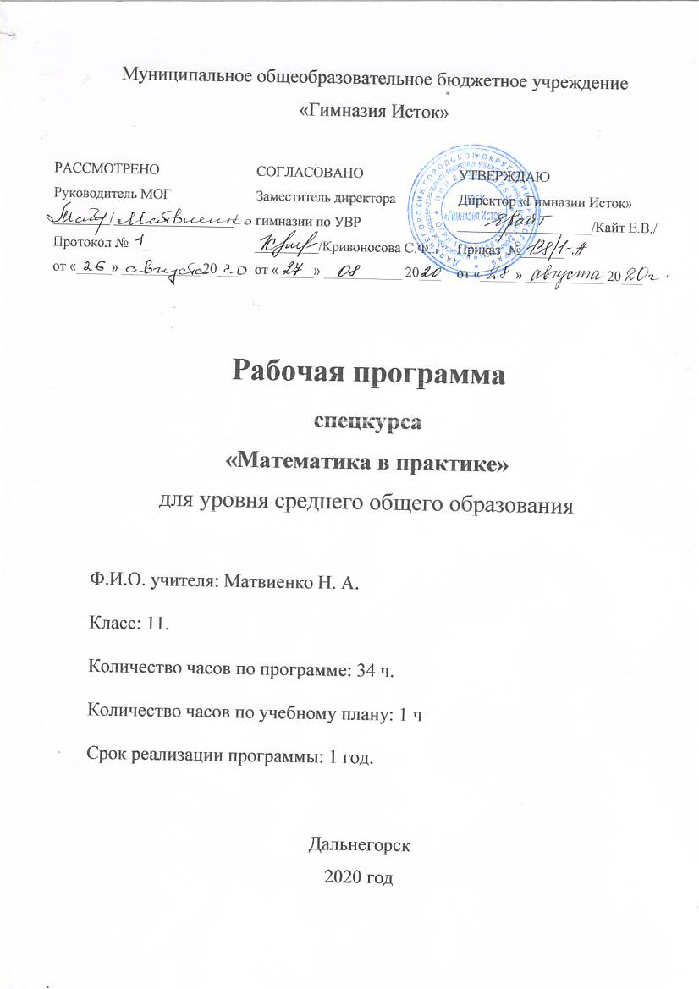

Пояснительная записка.

Данная программа спецкурса составлена на основе:
- Федерального компонента государственного стандарта основного общего образования по математике ( приказ МО РФ от 5 марта 2004 г. № 1089);
- Примерной программы основного общего образования по математике для общеобразовательных школ, гимназий, лицеев, рекомендованной МО РФ;
- учебного плана гимназии на 2015-2016 учебный год;;
- учебных пособий под редакцией М. И. Сканави, И. Ф. Шарыгина, А. П. Карпа, А. Г. Мордковича, Л. И. Звавич
Программа курса «Математика в практике» предназначена для учащихся 11 класса и рассчитана на 34часа.
Данный курс охватывает все разделы математики, которые включены в школьную программу. Результатом изучения курса должно стать умение решать различные математические задачи; углубление имеющихся знаний по математике; развитие самостоятельного, активного, творческого мышления у учащихся; качественная сдача выпускные экзамены по математике.

Цель данного курса: обобщение, систематизация и углубление знаний учащихся по основным темам школьного курса математики.

Задачи:
- учить школьников применять различные математические методы (метод уравнений, векторный и координатный методы, метод геометрических преобразований и т.д.);
- формировать у учащихся умения и навыки, нужные для решения любой математической задачи;
- рассмотреть различные способы решения уравнений и неравенств;
- учить решать нестандартные задачи,
- создать условия для совместной работы в группах.
Содержание курса предполагает работу с разными источниками информации
и предусматривает самостоятельную (индивидуальную) или коллективную работу учащихся. Организация работы должна строиться таким образом, чтобы учащиеся стремились рассуждать и выдвигать гипотезы.
При проведении занятий применяются различные формы и методы: практикумы, групповая работа, индивидуальная работа, занятия – консультации.

Требования к уровню подготовленности учащихся
В результате изучения элективного курса ученик должен:
Уравнения:
Знать и понимать:
- определение многочлена,
- выполнять действия с многочленами,
- раскладывать многочлен на множители,
- формулы разложения многочлена разности и суммы кубов, разности х^{п} – у^{п} и суммы х^{2к+1} + у ^{2к+1},
- теорему Безу и её следствие о делимости многочлена на линейный двучлен,
- определение уравнения называются равносильными, уравнения-следствия, какие операции приводят к появлению «посторонних» корней,
Уметь:
- применять нестандартные приёмы при решении уравнений и их систем,
- применять различные способы решения уравнений и их систем,
Неравенства
Знать и понимать:
- неравенство Коши и Бернулли,
- применять неравенства при решении уравнений и неравенств.
Уметь:
- применять графики для решения неравенств и их систем.
Функции:
Знать и понимать:
- находить значения функций, заданных формулой, таблицей, графиком;
- проводить исследование функций;
- строить и читать графики функций;
- владеть основными приёмами преобразования графиков и применять их при построении графиков;
Уметь:
- преобразовывать выражения, содержащие обратные тригонометрические функции.
Текстовые задачи:
Знать и понимать:
- определение процентов, сплавов, смесей, движения, работы, производительности.
Уметь:
- давать обоснования при решении задач, опираясь на теоретические сведения
- решать задачи методом уравнений и алгебраическим методом.

Задачи на прогрессию:

Знать и понимать:
- определения арифметической и геометрической прогрессий, формул их «-го члена,
- формулы суммы n-первых членов,
- формулу суммы бесконечно убывающей геометрической прогрессии,
- характеристические свойства прогрессий.
Уметь:
- применять формулы суммы n-первых членов,
- применять формулу суммы бесконечно убывающей геометрической прогрессии,

Планиметрия, стереометрия:
Знать и понимать:
- освоить определённый набор приёмов решения геометрических задач,
- проводить полные обоснования при решении задач и доказательство, используя для этого изученные теоретические сведения.
Уметь:
- применять приёмы решения геометрических задач в задачах на вычисление,
- применять общие методы геометрии (преобразований, векторный, координатный) и применять их при решении геометрических задач, вычислять значения геометрических величин (длин, углов, площадей, объёмов), используя изученные формулы.
Решение различных задач повышенной сложности:
Уметь:
- решать нестандартные задания и задания повышенной сложности, взятые из материалов ЕГЭ и сборников для поступающих в ВУЗы.
Учебно-тематический план

№ урока | Содержание |  | Кол. ч. | Вид занятия
 | Уравнения |  | 10
1 | Многочлены |  | 1 | отработка  умений и навыков
2 | Рациональные уравнения |  | 1 | отработка
3 | Системы уравнений с двумя неизвестными |  | 1 | индивидуальная работа
4 | Системы уравнений с параметром. Самостоятельная работа. |  | 1 | групповая работа
5 | Иррациональные уравнения. |  | 1 | практикум
6 | Показательные и логарифмические уравнения. Самостоятельная работа, (тест) |  | 1 | практикум
7 | Тригонометрические уравнения. |  | 1 | лекция
8 | Самостоятельная работа, (тест) |  | 1 | работа в группах
9 | Уравнения с параметром |  | 1 | индивидуальная работа
10 | Уравнения с двумя неизвестными |  | 1
 | Неравенства |  | 6
11 | Тригонометрические неравенства |  | 1 | практикум
12 | Иррациональные неравенства |  | 1 | работа в группах
13 | Показательные и логарифмические неравенства. Самостоятельная работа, (тест) |  | 1 | индивидуальная работа
14 | Неравенства с параметром |  | 1 | работа в группах
15 | Смешанные неравенства |  | 1 | работа в группах
16 | Зачётный урок по теме: «Неравенства» |  | 1
 |  | Функции | 6
17 |  | Наибольшее и наименьшее значения функции (без использования производной) | 1 | отработка
18 |  | Производная, её геометрический смысл. Самостоятельная работа, (тест) | 1 | индивидуальная работа
19 |  | Применение производной к исследованию функций и нахождению наибольших и наименьших значений. | 1 | практикум
20 |  | Первообразная. Вычисление площадей криволинейных трапеций. Самостоятельная работа, (тест) | 1 | индивидуальная работа
21 |  | Решение уравнений, неравенств и их систем с помощью применения свойств функций, (нестандартные задачи) | 1 | практикум, работа в группах и индивидуальная работа
22 |  | Контрольная работа (тест) | 1 | индивидуальная  работаработа
 |  | Текстовые задачи | 2
23 |  | Проценты, сплавы, смеси | 1 | индивидуальная работа, консультация
24 |  | Движение, работа, производительность. Домашняя контрольная работа. | 1 | индивидуальная работа, консультация
 |  | Задачи на прогрессию | 3
25 |  | Арифметическая прогрессия | 1 | практикум пппрпрактикумпрактикумпрактикумпрактикум
26 |  | Геометрическая прогрессия | 1 | практикум
27 |  | Решение экзаменационных задач. Дом. К.р. | 1 | групповая работа
 |  | Решение геометрических задач | 4
28 |  | Треугольник. Многоугольники | 1 | лекция
29 |  | Окружность, вписанная в многоугольники описанная около него | 1 | индивидуальная работа
30 |  | Тела вращения. | 2 | консультация
31 |  | Итоговый тест | 1
32 |  | Итоговый тест | 1
33 |  | Итоговый тест | 1
 |  | Итого: | 34

Содержание учебного курса.

Уравнения(10 ч)
Многочлены. Рациональные уравнения. Системы уравнений с двумя неизвестными. Системы уравнений с параметром. Иррациональные уравнения. Показательные уравнения. Логарифмические уравнения. Тригонометрические уравнения. Уравнения с параметром. Уравнения с двумя неизвестными.

Неравенства (6ч)
Тригонометрические неравенства. Иррациональные неравенства. Показательные неравенства. Логарифмические неравенства. Неравенства с параметром. Смешанные неравенства.

Функции (7ч)
Наибольшее, наименьшее значения функции (без использования производной). Применение производной. Геометрический смысл производной. Применение первообразной. Комбинированные функции Область определения функции. Множество значений функции.

Текстовые задачи (2ч)
Проценты, сплавы, смеси. Движение. Работа, производительность.

Задачи на прогрессию (Зч)
Арифметическая и геометрическая прогрессии.

Планиметрия, стереометрия (3ч)
Вписанная в треугольник и описанная около треугольника окружности. Вписанная в п-угольник и описанная около п-угольника окружности. Треугольник. Четырёхугольники.
Окружность, касательные и секущие. Комбинации тел. Решение геометрических задач повышенной трудности.

Решение различных задач повышенной сложности (3ч)
Последние занятия рассчитаны на то, что учащиеся в основном самостоятельно будут отыскивать ход решения задачи, его оформление. Работу можно организовать в виде пар или небольших групп. Потом провести зачётную работу, сделать анализ решений и допущенных ошибок.
Критерии оценивания.

После изучения каждой главы учащиеся будут выполнять самостоятельные или контрольные работы, которые будут оцениваться в форме зачтено /не зачтено/. Итоги будут подведены в конце изучения данного курса по результатам итогового теста (не менее 50 %) и результатам посещения занятий ( не менее 70%).

Литература.
- Сборник задач по математике для поступающих во втузы. Под редакцией М. И. Сканави, 5-е изд.-М.; Высшая школа; 1988.
- Сборник задач по алгебре и началам анализа, А.П.Карп, Москва, «Просвещение», 1995г.
- М. Л. Галицкий, Л. И. Звавич, Сборник задач по алгебре для 8-9 классов, Москва, «Просвещение», 1995г.
- Алгебра и начала анализа. Задачник для общеобразовательных учреждений, под редакцией А. Г. Мордковича, 3-е издание, М.;2002.
- И. Ф. Шарыгин. Факультативный курс по математике. Решение задач, М., «Просвещение» ,10 класс, 1989.
- И. Ф. Шарыгин. Факультативный курс по математике. Решение задач, М., «Просвещение», 11 класс, 1991.
- В. В. Амелькин, В. Л. Рабцевич. Задачи с параметрами, Минск, «Асар»,1996.
- Единый государственный экзамен: Математика: Репетитор / Корчагин В. В. и др. – М.: Просвещение, Эксмо, 2006г./
- Математика. Тренировочные тематические задания повышенной сложности с ответами для подготовки к ЕГЭ и к другим формам выпускного и вступительного экзаменов / сост. Г. И. Ковалева и др. – Волгоград: Учитель, 2005г./

